系统测试过程定义

文档修订记录
版本编号或更改记录编号 | *变化  状态 | 简要说明  (变更内容和变更范围) | 日期 | 变更人 | 批准日期
*变化状态：C——创建，A——增加，M——修改，D——删除
目录

1 前言 4
1.1 目的 4
1.2 适用范围 4
1.3 术语 4
2 过程目标 4
3 角色与职责 4
4 输入 5
5 入口准则 5
6 活动 5
6.1编制《系统测试计划》 7
6.2 审批《系统测试计划》 7
6.3 设计《系统测试用例》 7
6.4 评审《系统测试用例》 7
6.5系统测试执行流程 8
6.6 产品测试总结阶段 9
6.7 系统测试结束 9
6.8 暂停与再启动标准 9
7 输出 10
8 出口准则 10
9 需要的资源 10
10 需要的知识技能 10
11 需要的配置管理 10
12 监督和控制 11
13 验证 11
14 本过程裁剪规定 11
15 相关文件 11

1 前言

1.1 目的
本文是过程体系文件的一部分，用于规范系统测试过程和测试状态的控制，指导系统测试，提高软件的质量。

1.2 适用范围
本过程适用于公司产品系统测试。

1.3 术语
系统测试：系统测试是指按照用户需求、产品需求和相关标准等具体要求对进入系统测试阶段的产品进行的测试。
PM：Project Manager，项目经理
DEV：Developer，开发人员
TM：Test Manager，测试经理
STR：System Test Requisition，系统测试申请单

2 过程目标
通过测试，检验工作产品是否恰当地反映了规定的要求，同时检验产品或产品构件是否实现了预期的环境和预期的使用要求。

3 角色与职责
角色 | 职责
高层经理 | ➢ 审批《系统测试总结报告》
项目经理 | ➢ 组织评审《系统测试计划》、《系统测试用例》、《系统测试总结报告》  ➢ 协助测试组搭建系统测试环境，并对测试环境进行确认  ➢ 审核《系统测试申请单》  ➢ 负责被测试产品及相关附件的完整性  ➢ 组织修改BUG
开发人员 | ➢ 对测试过程中发现的问题进行修改  ➢ 提出《系统测试申请单》
测试经理 | ➢ 制定《系统测试计划》  ➢ 审核《系统测试申请单》并进行测试任务分派  ➢ 审核《系统测试报告》并反馈给项目组  ➢ 负责系统测试，为产品发布编写《系统测试总结报告》
测试人员 | ➢ 设计系统测试用例  ➢ 准备系统测试环境  ➢ 按照测试计划执行系统测试，并记录相应测试结果  ➢ 跟踪并管理产品缺陷，编写《系统测试报告》
PPQA工程师 | ➢ 对测试过程的执行情况、测试的工作产品进行评价，以判断和过程体系的符合性  ➢ 跟踪不符合问题的关闭
CM工程师 | ➢ 确保产品测试过程相关的工作产品纳入配置管理

4 输入
1）《项目计划》、《用户需求说明书》、《产品需求规格说明书》
2）在每次系统测试时的输入：《系统测试申请单》、待测试产品

5 入口准则
1)《项目计划》、《用户需求说明书》、《产品需求规格说明书》已经通过评审
2）进入系统测试阶段的入口准则：提交了《集成测试报告》

6 活动
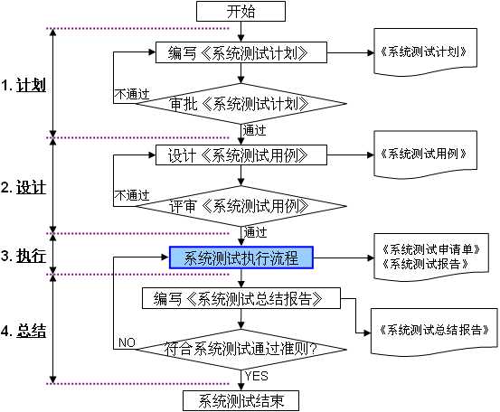

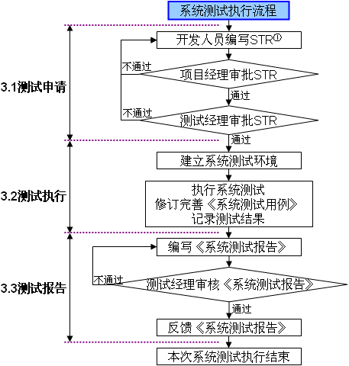

6.1编制《系统测试计划》
测试经理根据《项目计划》、《用户需求说明书》、《产品需求规格说明书》编制《系统测试计划》。
《系统测试计划》的主要内容参见《系统测试计划》模板。

6.2 审批《系统测试计划》
《系统测试计划》作为项目计划的附属计划，由项目经理审批。

6.3 设计《系统测试用例》
系统测试用例设计一般采用黑盒测试方法，如等价类划分法、边界值分析法、输入输出组合法、错误推测法、因果图法、功能图法等，可参考《系统测试指南》。
《系统测试用例》的主要内容参见《系统测试用例》模板。

6.4 评审《系统测试用例》
测试经理召集需求开发人员、测试人员等相关人员参与评审《系统测试用例》（视情况客户可以参与），从以下方面进行：
➢ 测试用例的覆盖范围及内容是否全面
➢ 测试输入条件的设计是否合理、有效
➢ 测试功能是否明确
➢ 在给定的输入条件下，预期的输出结果是否正确
➢ 测试强度是否足够
《系统测试用例》经审核通过后交配置管理员纳入配置管理。

6.5系统测试执行流程

6.5.1 开发人员编写《系统测试申请单》
开发人员编写《系统测试申请单》，与待测试产品、《BUG修复情况说明》一起提交给项目经理（第一次系统测试时不需要BUG修复情况说明）。

6.5.2 项目经理审批《系统测试申请单》
项目经理对《系统测试申请单》、《BUG修复情况说明》审核，并对待测试产品进行确认，通过后提交给测试经理。

6.5.3 测试经理审批《系统测试申请单》
测试经理根据《系统测试申请单》、《BUG修复说明》确定是否接收此次测试请求，如果接受，测试经理将测试任务分派给测试人员。

6.5.4系统测试环境的建立、检验与确认
测试人员根据《系统测试计划》建立并检验测试环境，主要包括：
➢ 网络环境
➢ 主机环境
➢ 操作系统环境
➢ 数据库平台
➢ 应用平台
➢ 其他支撑环境
环境准备好后，项目经理对测试环境进行检验、确认。

6.5.6 执行系统测试
测试人员根据《系统测试计划》、《系统测试用例》，使用测试工具进行系统测试。
系统测试包括以下方面：功能测试、数据测试（最好为用户数据）、性能测试、安装测试（可选）、安全测试（可选）、可靠性测试（可选）、系统间接口测试等。
若测试结果正常，测试人员在《系统测试用例》中标识该测试用例为测试通过，继续下一测试用例的测试；若发现问题，测试人员将发现的缺陷记录到缺陷跟踪系统和《系统测试报告》中，若原先发现的问题已经解决，测试人员将此缺陷关闭。

6.5.7 编写《系统测试报告》
测试人员完成测试后编写《系统测试报告》，并交由测试经理审核。

6.5.8 测试经理审核并反馈《系统测试报告》
测试经理审核《系统测试报告》，审核通过后将《系统测试报告》反馈给项目经理。

6.6 产品测试总结阶段

6.6.1 为产品发布编写《系统测试总结报告》
系统测试完成后，测试经理对测试纪录进行整理，编制《系统测试总结报告》。
《系统测试总结报告》的主要内容参见模板。

6.6.2 审核与发布《系统测试总结报告》
《系统测试总结报告》经高层经理审核后发布。

6.7 系统测试结束
产品/项目通过系统测试后，配置管理员将该版本纳入配置管理中。

6.8 暂停与再启动标准

6.8.1 暂停标准
当测试中出现下列情况之一时，应当停止测试活动，待错误得到修改，提交新的程序后，再启动测试：
➢ 出现的错误，导致整个系统测试不能继续操作的
➢ 系统可以运行，但是出现业务数据处理错误，影响到后续的业务处理结果，对测试效果有较大影响
➢ 其他导致测试不能继续的原因

6.8.2 再启动要求
错误得到修改后，需要重新启动系统测试执行流程。

7 输出
《系统测试申请单》
《系统测试计划》
《系统测试用例》
《系统测试报告》
《系统测试总结报告》

8 出口准则
《系统测试总结报告》审核通过。

9 需要的资源
文档开发工具如：MS Word，MS Excel等；
配置管理工具
流程管理工具
测试工具

10 需要的知识技能
具备相应的测试知识。

11 需要的配置管理
管理内容 | 管理级别
《系统测试计划》 | 受控
《系统测试用例》 | 基线
《系统测试申请单》 | 受控
《系统测试报告》 | 受控
《产品测试总结报告》 | 受控

12 监督和控制
发现的缺陷个数、严重等级等内容。

13 验证
1）PPQA检查验证活动包括：系统测试流程；PPQA检查的工作产品包括：《系统测试计划》、《系统测试用例》、《系统测试申请单》、《系统测试报告》、《产品测试总结报告》等。
2）高层经理主要参与审核《产品测试总结报告》。

14 本过程裁剪规定
本过程不允许裁剪。

15 相关文件
《项目计划》
《用户需求说明书》
《产品需求规格说明书》
《系统测试计划》
《系统测试用例》
《系统测试申请单》
《系统测试报告》
《产品测试总结报告》
《缺陷定义及测试通过标准》
《BUG修复情况说明》

